第二课 TypeScript介绍与安装
学习目录
- TypeScript介绍
- TypeScript安装

- TypeScript介绍
TypeScript是什么，我们为什么要使用他？
当我们正式学习ts之前有必要先来搞清楚这个问题，否则学习起来会摸不着ts的关键思想。
大多数的语言分成两大类，动态类型语言和静态类型语言。传统的js是动态类型的解释型语言，由于缺少静态类型语言的类型检查与编译过程，那必须要等到程序运行的时候才能知道程序是否正确，所以程序一开始根本就不知道我们所定义的脚本是不是真的可以成功运行，这也是为什么js很难真正在服务端上发挥更大的作用的原因。ts的官方介绍说ts是js的超集，这真的很准确。
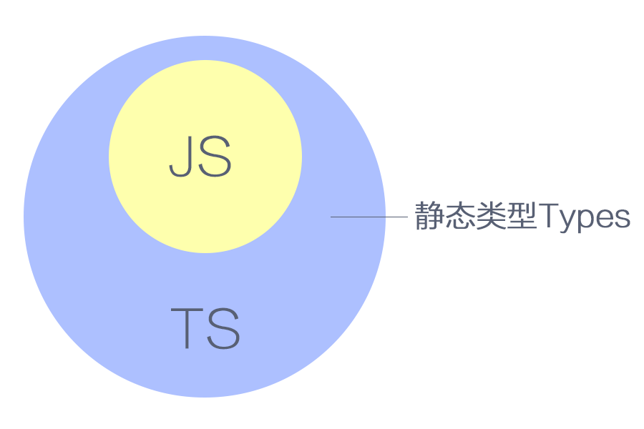

作为js超集的ts，就是用来增加一步类型检查让js更加健壮的。在使用静态类型的语言中，变量的类型在编译时就必须是已经确定的。如果我们在ts中声明一个变量，编译器就能够知道或者推断出这个变量是字符串、数字或者其他类型。因此ts可以支持静态类型，ts是具有静态类型的js。

为什么我们要选择ts呢？
1.ts更加安全可靠
与js动态类型相比，ts静态类型代码更可靠，我们可以更方便的避免大多数类型定义等不严谨编码导致的相关错误。

2.ts让js更加好用
ts中显式类型使我们代码可维护性更好，清晰类型的定义使我们能够更多的关注系统中各个模块之间的关系，方便我们系统的修改与迭代。

备注一下：ts中的类型是可以选择的，也就是说假如在原始文件中存在类型错误，编译器会给我们发出错误警告，但是编译器仍然会返回一个正常的js文件。所以说ts的作用主要是在我们编码阶段，实际代码运行阶段还是要编译成js程序运行。

- TypeScript安装
本套课程不涉及vue3.x相关知识，我们目前以学习ts为主，所以安装ts也很简单，需要依赖node环境。
1.安装node环境
大家可以在这个网站下载对应node版本安装。https://node.js.org

2.全局安装 TypeScript
npm install typescript -g

3.安装ts-node插件
npm install -g ts-node

如果不安装ts-node插件，那么我们每次都需要先把ts文件编译成js文件，在用node来运行js文件，ts-node插件可以直接运行ts文件，因此为了让我们更好的测试ts文件，方便我们学习，同学们可以根据需要安装ts-node插件。

谢谢观看！如果觉得课程还不错的话，记得给个好评！
我是星星课堂老师：周小周

